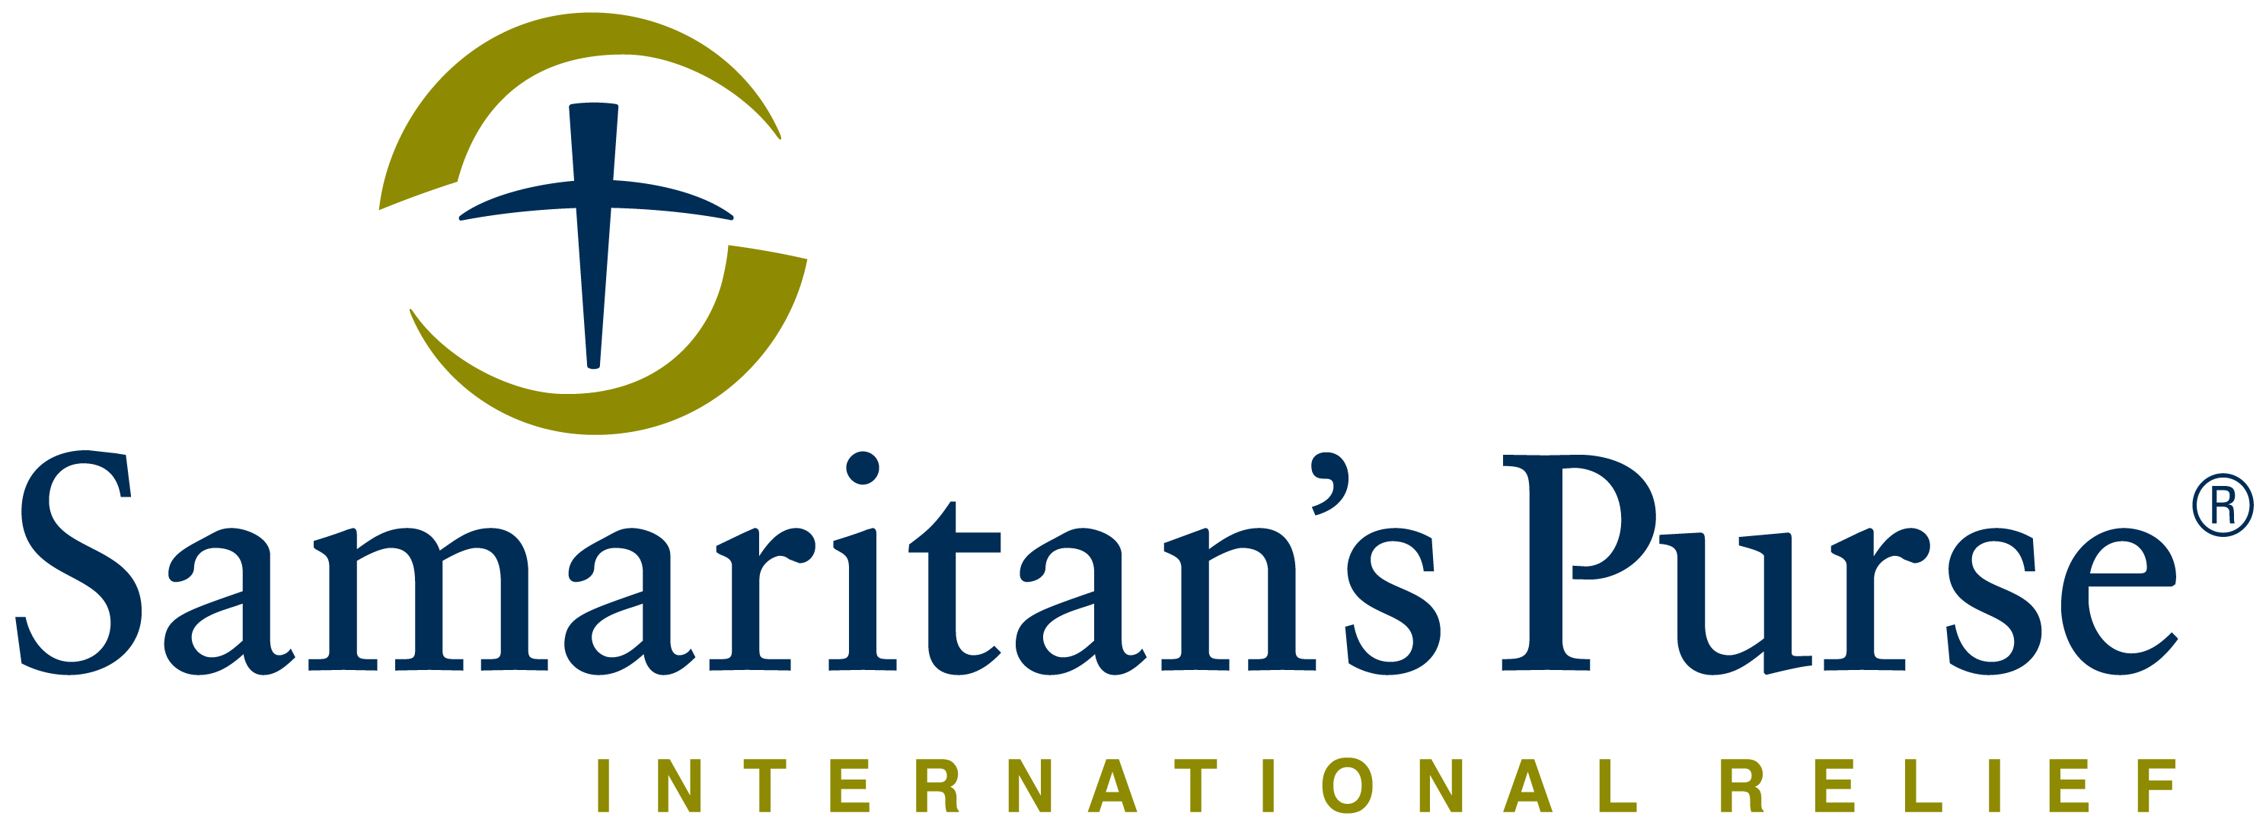

Two Polaris Ranger Vehicles Procurement

We are inviting all interested companies to apply for this Procurement where Samaritan’s Purse is looking for a supplier to purchase Two Polaris Ranger vehicles to YEP base in Ba’adre – Duhok Governorate, Iraq.

Procurement Issuing Date: 14-Aug-2025.
Procurement Closing Date: 23-Aug-2025

Please download the attached file:
Request for quotation (RFQ).

Submission will have to be done electronically through email at spitender@samaritan.org
The subject of the email MUST be: PR30636DH

WE PRACTICE PROCUREMENT WITH INTEGRITY
The integrity of the Public Tender procurement process is of the utmost importance. Unethical procurement conduct will not be tolerated and will result in immediate dismissal from the Public Tender procurement process. All bids are received directly by the Tender committee. It is not possible to influence the decision or outcome of the Tender. Submit your best value proposal the first and only time. No Samaritan's Purse employee will solicit you outside of this tender. REPORT ALL UNETHICAL BEHAVIOR, FOR CONFIDENTIALITY REPORT TO THE
Samaritan’s Purse HOTLINE (Phone Call/ WhatsApp/ Signal) (Iraq +964 750 863 6742).
If you, the supplier, suspect fraud from an SP employee, are asked to commit fraud or witness an SP employee act deceitfully, please notify Samaritan's Purse leadership by calling our confidential hotline where Arabic and Kurdish speakers are ready to receive your call. Please (Phone Call/ WhatsApp/ Signal) (Iraq +964 750 863 6742).

دعوة شراء – شراء مركبتين بولاريس رينجر
تدعو منظمة Samaritan’s Purse جميع الشركات المهتمة والمؤهلة للمشاركة في توريد عدد (2) مركبة بولاريس رينجر إلى مشروع YEP في باعدري – محافظة دهوك، العراق.
تفاصيل المناقصة:
- تاريخ إصدار العرض: 14 آب 2025
- تاريخ إغلاق العرض: 23 آب 2025
المستندات المطلوب تحميلها:
- طلب عرض الأسعار (RFQ)
تعليمات التقديم:
- يجب إرسال جميع العروض إلكترونياً عبر البريد الإلكتروني إلى: spitender@samaritan.org
- يجب أن يكون عنوان البريد الإلكتروني كما يلي: PR30636DH
لن يتم النظر في أي عروض يتم استلامها بعد الموعد النهائي.

نحن نمارس عملية المشتريات بنزاهة
إن نزاهة عملية الشراء في المناقصات العامة أمر في غاية الأهمية. لن يتم التسامح مع سلوك الشراء غير الأخلاقي وسيؤدي إلى الفصل الفوري من عملية شراء المناقصات العامة. يتم استلام جميع العطاءات مباشرة من قبل لجنة المناقصات. لا يمكن التأثير على قرار أو نتيجة المناقصة. أرسل عطائك بأفضل قيمة في مرة واحدة فقط. لن يطلب منك أي موظف في سماريتانس بيرس الخروج من هذه المناقصة.
للإبلاغ عن جميع السلوكيات غير الأخلاقية ، يرجى الاتصال بالخط الساخن السري الخاص بنا حيث يكون المتحدثون باللغة العربية والكردية على استعداد لاستقبال بياناتك من خلال مكالمة هاتفية / واتساب / سيجنال على الارقام التالية:
(Iraq +964750863 6742)
كمورد ، اذا كانت لك شكوك لفساد أحد موظفي سماريتانس بيرس، كارتكب عملية احتيال ، أو شاهدت أحد موظفي سماريتانس بيرس يتصرف بطريقة مخادعة ، فيرجى الابلاغ عن طريق الاتصال بالخط الساخن السري الخاص بنا حيث يكون المتحدثون باللغة العربية والكردية على استعداد لاستقبال بياناتك من خلال مكالمة هاتفية / واتساب/ سيجنال على الارقام التالية:
(Iraq +964750863 6742)

